**Dokumentation GitHub mit Dateien**

Ein Bild, das Text, Elektronik, Screenshot, Software enthält.
Als erstes muss man den Ordner, den man auf GitHub haben möchte im Terminal öffnen. Ich habe jetzt meinen Ordner genommen von der Schule und der ZLI.

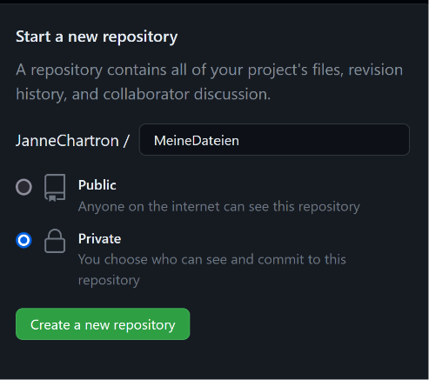

Dann macht man ein Git Repository bei welchem man die Daten hochladen möchte. Dort kann man aussuchen, ob das Repository Privat sein soll oder auch für andere sichtbar sein soll.

Ein Bild, das Text, Screenshot, Schrift enthält.



Das obere gezeigte Bild kommt, sobald man das Repository gemacht hat. Man kann das alles kopieren und im Terminal, welches sich geöffnet hat als man das mit dem Ordner gemacht hat einfügen. Dann ist zwar erst das Readme drin, aber man kann dann noch das unten machen und so kommen die anderen Dateien hinterher. Natürliche mit einem Commit und einem Push.

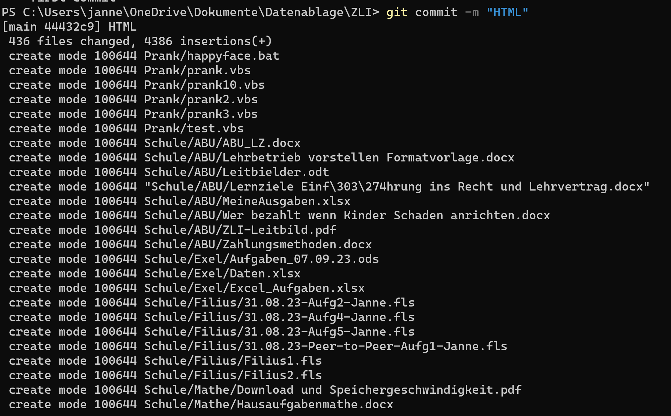

Mit meinem ersten commit habe ich dann alle Dateien für den Push bereit gemacht und dann war es auch so weit. Ich habe alle meine Dateien gepusht und so alle Dateien auf GitHub bekommen.

Ein Bild, das Text, Screenshot, Schrift enthält.

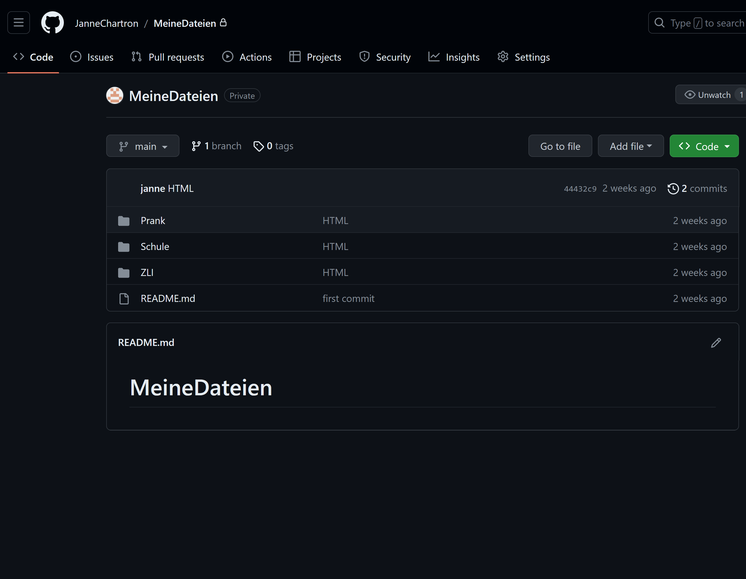

Nun sind alle Dateien auf GitHub, von dort kann ich alle meine Dateien wieder herunterladen und auch weitere Dateien hochladen. Ich kann auch Verbesserungen von Dateien hochladen.